[Gastroenterology肠道健康环状 RNA研究引争议，网友揪出图表数据问题，原团队未回应](https://mp.weixin.qq.com/s?__biz=MzIxMDEwNDU1OA==&mid=2647883345&idx=3&sn=683992fb1334e76906cf1ed085b50f0a)

原创sleuth[Pubpeer](javascript:void(0);)2025-05-02 13:33:19美国

 **提示**：**欢迎点击上方「Pubpeer」↑关注我们！**

编者按

**最新、最快、最真实的科研匿名评价论文报道；关注高校院所科研生态，欢迎提供新闻线索。联系邮箱：Pubpeer@qq.com**



2021 年 6 月 9 日，一项研究成果在线发表于《Gastroenterology》杂志。该研究由美国马里兰大学医学院外科细胞生物学小组等单位的 Lan Xiao、Xiang-Xue Ma 等众多科研人员共同完成。

研究发现，环状 RNA CircHIPK3 可通过降低微小 RNA29b 的功能来促进肠上皮的稳态。肠上皮稳态对于维持肠道正常功能至关重要，这一发现为理解肠道生理及相关疾病机制提供了新的视角，在肠道健康领域具有重要意义。

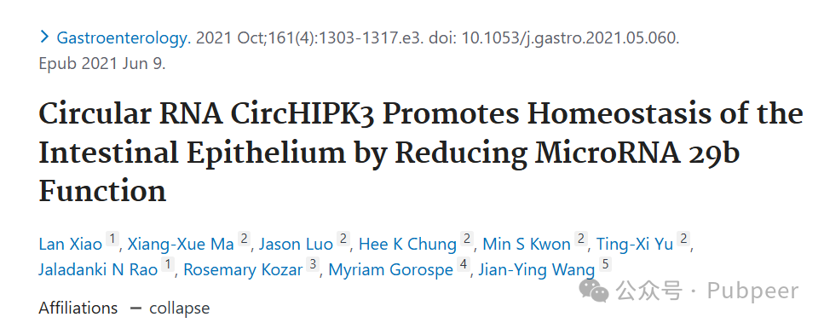

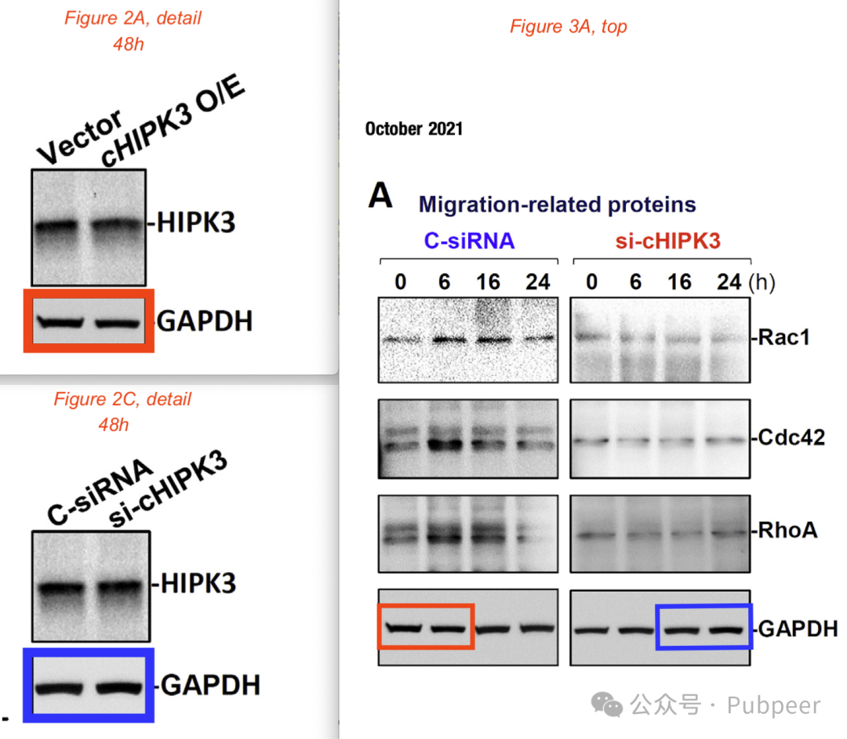

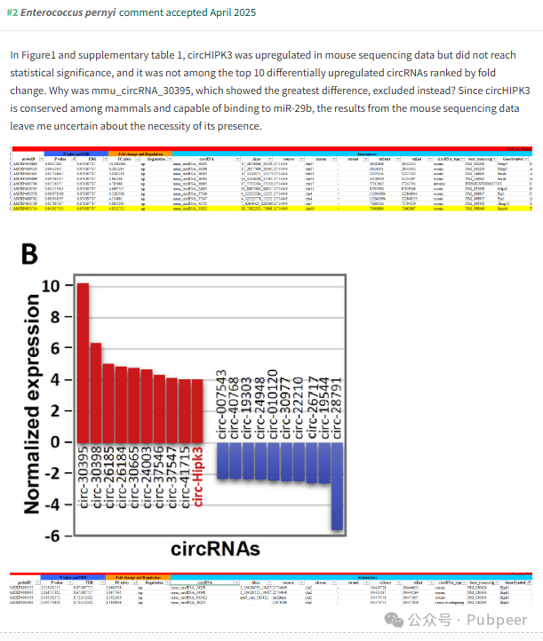

然而，文章发表后，网友留言提出了一些质疑。诚信专家 Elisabeth M Bik 表示对论文中的图 2 和图 3 存在担忧，其指出红色带蓝框突出显示的 GAPDH 条带看起来比预期的更相似。另一位网友 Enterococcus pernyi 针对图 1 和补充表 1 提出疑问，在小鼠测序数据中 circHIPK3 虽有上调但未达到统计学意义，且不在按倍数变化排名的前 10 个差异上调的 circRNAs 中，他质疑为何差异最显著的 mmu_circRNA_30395 被排除，同时由于 circHIPK3 在哺乳动物中保守且能与 miR - 29b 结合，小鼠测序数据的结果让其对 circHIPK3 存在的必要性存疑。

目前，原研究团队尚未针对网友的这些质疑做出公开回应，后续情况我们将持续关注。

https://pubmed.ncbi.nlm.nih.gov/34116030/

来源：公众号pubpeer原创，文章涉及作者姓名都为音译名字；转载贴子请注明出处，若没注明pubpeer公众号出处，构成侵权。





声明：转载此文是出于传递更多信息之目的。若有来源标注错误或侵犯了您的合法权益，请作者持权属证明与本网联系，我们将及时更正、删除，谢谢

**Pubpeer，专注科研工作者。关注请长按上方二维码。投稿、合作、转载授权事宜请联系本号，回复2025，微信ID：BikElisabeth  或邮箱：Pubpeer@qq.com**